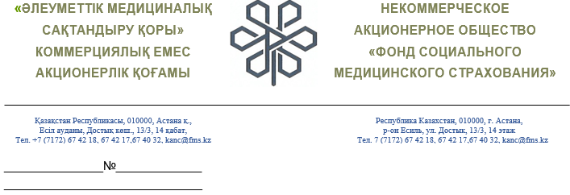

«Қазақстандық диализ қоғамы» Қоғамдық бірлестігі

27.09.2023 ж.№5 шығыс хатқа

«Әлеуметтік медициналық сақтандыру қоры» КЕАҚ, гемодиализ қызметтеріне тарифтерді қалыптастыру алгоритміне қатысты, келесіні хабарлайды.
ҚР ДСМ 2020 жылғы 20 желтоқсандағы № ҚР ДСМ-291/2020 «Тегін медициналық көмектің кепілдік берілген көлемі шеңберінде және (немесе) міндетті әлеуметтік медициналық сақтандыру жүйесінде денсаулық сақтау субъектілерінің қызметтеріне ақы төлеу қағидаларын бекіту туралы» бұйрығының 104-тармағына сәйкес күндізгі стационар жағдайында гемодиализ қызметтеріне ақы төлеу пациенттерге нақты көрсетілген сеанстар үшін тарифтер бойынша жүргізіледі.
Гемодиализ қызметтеріне тарифтер ҚР ДСМ 2020 жылғы 30 қазандағы № ҚР ДСМ-170/2020 «Тегін медициналық көмектің кепілдік берілген көлемі шеңберінде және міндетті әлеуметтік медициналық сақтандыру жүйесінде көрсетілетін медициналық қызметтерге тарифтерді бекіту туралы» бұйрығына 7-қосымшаға енгізілген.
Осыған байланысты, гемодиализ қызметтеріне тарифтер «Тегін медициналық көмектің кепілдік берілген көлемі шеңберінде және (немесе) міндетті әлеуметтік медициналық сақтандыру жүйесінде көрсетілетін медициналық қызметтерге тарифтерді қалыптастыру қағидаларын және әдістемесін бекіту туралы» ҚР ДСМ 2020 жылғы 21 желтоқсандағы № ҚР ДСМ-309/2020 бұйрығының 1-параграфының 17 және 18-тармақтарына сәйкес қалыптастырылады.

Басқарма
Төрағасының орынбасары И. Саркенова

Общественное Объединение «Казахстанское диализное общество»

На исх.№ 5 от 27.09.2023 г.

НАО «Фонд социального медицинского страхования», касательно алгоритма формирования тарифов на услуги гемодиализа, сообщает следующее.
В соответствии с пунктом 104 приказа МЗ РК от 20 декабря 2020 года № ҚР ДСМ-291/2020 «Об утверждении правил оплаты услуг субъектов здравоохранения в рамках гарантированного объема бесплатной медицинской помощи и (или) в системе обязательного социального медицинского страхования» (далее – Правила оплаты) оплата за услуги гемодиализа в условиях дневного стационара производится по тарифам за фактически оказанные сеансы пациентам, при этом согласно пункту 105 все сеансы одного пациента за отчетный период считаются как один пролеченный случай, при этом тариф основного диагноза считается по нулевой ставке.
Тарифы на услуги Гемодиализа, включены в приложение 7 к приказу МЗ РК от 30 октября 2020 года № ҚР ДСМ-170/2020 «Об утверждении тарифов на медицинские услуги, предоставляемые в рамках гарантированного объема бесплатной медицинской помощи и в системе обязательного социального медицинского страхования».
В этой связи, тарифы на услуги Гемодиализа, формируются в соответствии с пунктами 17 и 18 параграфа 1 приказа МЗ РК от 21 декабря 2020 года № ҚР ДСМ-309/2020 «Об утверждении правил и методики формирования тарифов на медицинские услуги, оказываемые в рамках гарантированного объема бесплатной медицинской помощи и (или) в системе обязательного социального медицинского страхования».

Заместитель
Председателя Правления И. Саркенова

Исп.: Л.Жанабекова
Тел.: +7(7172) 67-41-09
Эл.адрес: l.zhanabekova@fms.kz

